

**HANDLEIDING AANPASSING WEBPAGINA**

**Hoe ziet een website er uit “onder de motorkap”?**

**Een website** bestaat meestal uit meerdere **webpagina’s**. Wanneer u een website opzoekt komt u meestal op de ***homepage*** terecht (in de bestanden van de website te herkennen aan de naam: **index.html**). Vanaf dit punt kan de gebruiker meestal doorklikken naar andere webpagina’s van deze website. Een webpagina is een bestand zoals eender welk ander bestand bijvoorbeeld een Word bestand, Excel bestand, een afbeelding,… . Het type van bestand is te herkennen aan de extensie die achter de naam van het bestand bijgevoegd wordt (voorbeeld voor een jpg afbeelding: DitIsEenAfbeelding**.jpg**). Een webpagina kan je herkennen aan de extensie **.html**. Deze extensie komt van de taal waarin webpagina’s geschreven worden, namelijk HTML.

De opbouw van zo een HTML-bestand is altijd hetzelfde:

* **Head**
  + Te herkennen aan <head*>inhoud ter illustratie</*head>
  + Dit gedeelte bevat NOODZAKELIJKE informatie voor de webpagina die achter de schermen nodig is om de website te laten werken.
  + MAG NOOIT AANGEPAST WORDEN.
* **Body**
  + Te herkennen aan <body*>inhoud ter illustratie</*body>
  + Dit gedeelte bevat inhoud die zichtbaar is voor de bezoekers van de webpagina.
  + Hier zal u de aanpassingen maken indien u dit wenst.

**Software voor het aanpassen van een webpagina?**

Om een webpagina aan te passen heeft u een programma nodig om de bestanden te kunnen openen en deze aan te passen. Wij raden aan **VisualStudioCode** te gebruiken aangezien dit zéér gebruiksvriendelijk is voor mensen die geen ervaring hebben met programmeren.   
U kan dit downloaden door op deze klink te klikken: <https://code.visualstudio.com/Download>

Eenmaal op deze pagina download u de volgende versie:

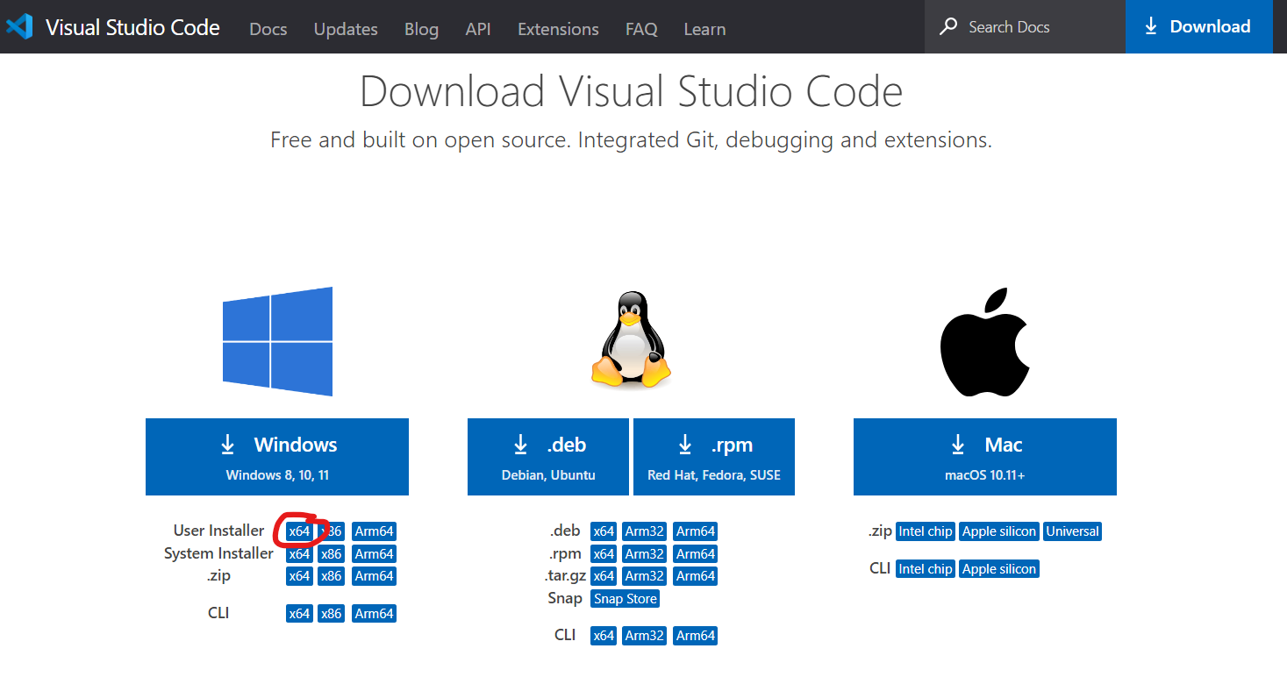

Vervolgens volgt u de installatie-procedure. Wanneer de installatie voltooid is kan u beginnen aan het aanpassen van de webpagina’s.

**Hoe pas ik de inhoud van een webpagina aan?**

In dit deel wordt er uitgelegd hoe u de informatie van de desbetreffende gebouwen aan kan passen. ER MOGEN ENKEL AANPASSINGEN GEBEUREN ZOALS HIERONDER BESCHREVEN.

1. Open het bestand van de webpagina (**een HTML bestand)** die u wenst aan t passen in VisualStudioCode.

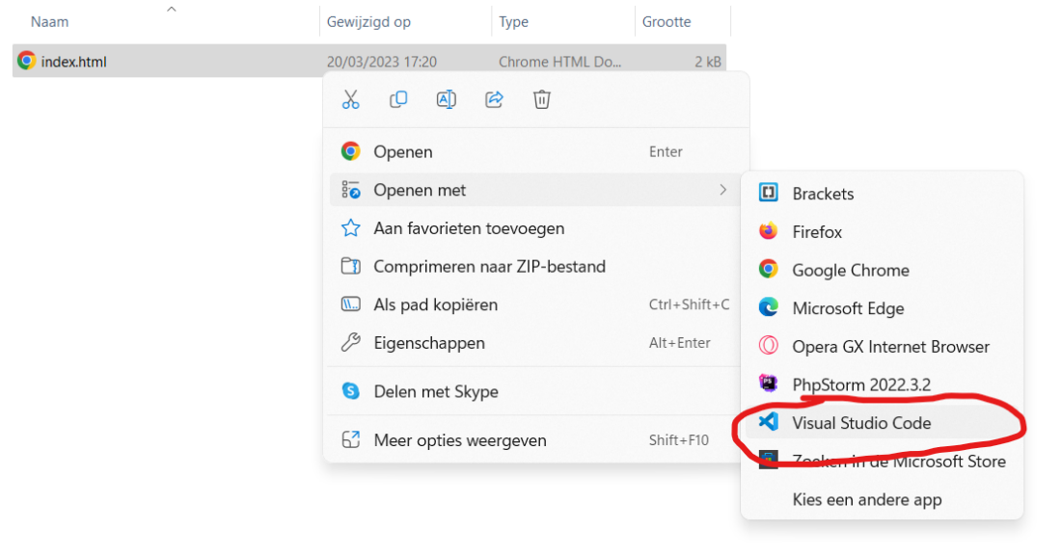

1. U krijgt hierbij de HTML-code van de webpagina te zien in het programma.  
   Hierin vindt u onder andere paragrafen terug, te herkennen aan   
   <p>*inhoud ter illustratie*</p>.  
   U zoekt naar de paragraaf waarin de informatie staat die u wenst aan te passen.

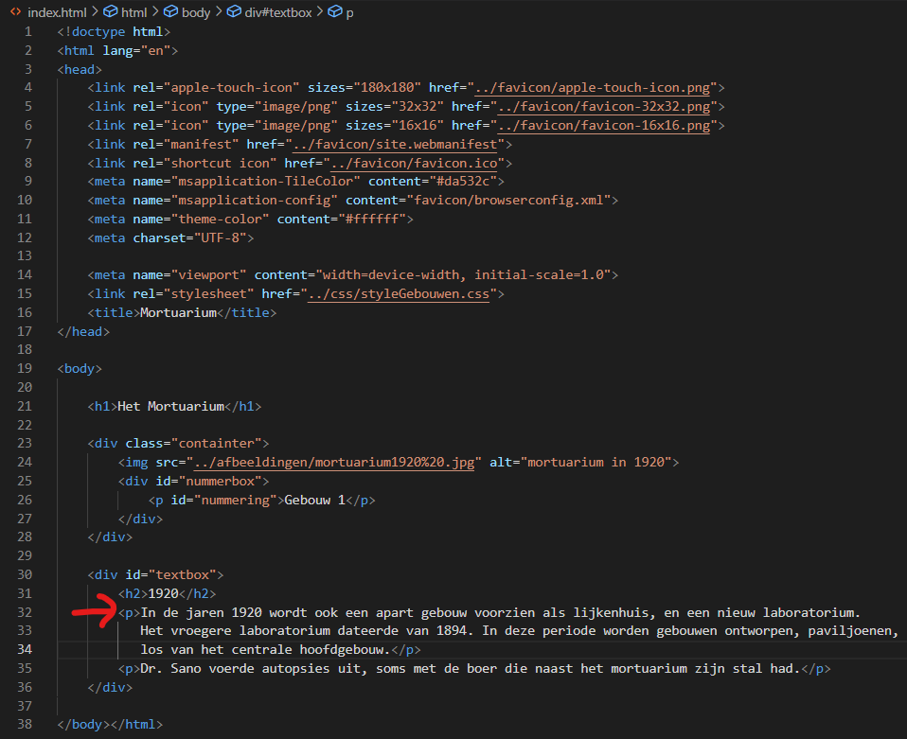

1. Enkel de inhoud TUSSEN de “p-tags” mag aangepast worden.  
   Voorbeeld: <p>**DE VETGEDRUKTE TEKST MAG AANGEPAST WORDEN**<**/**p>.
2. Om uw wijzigingen op te slaan drukt u links-boven op de knop “File” en vervolgens op “Save”(opslaan in het geval dat VisualStudioCode in het Nederlands zou staan).  
   Een alternatieve, snellere manier om de aanpassing op te slaan is door de toetsenbord-combinatie CTRL+S te gebruiken.
3. De aanpassingen zullen nog niet online te zien zijn. Hiervoor moet u deze aanpassingen nog doorvoeren via de webhosting service. Hierover meer uitleg in het volgende deel.

**Hoe voeg ik een afbeelding toe?**

1. U zal zien dat er zich herhaaldelijk <div> elementen aanwezig zijn op de webpagina’s van de gebouwen (rood omcirkeld).

1. Dit element omgeeft de afbeelding samen de correcte uitleg die hierbij hoort. Indien u een afbeelding wenst toe te voegen selecteert u (het hierboven omcirkelde) deel in de code volledig. Vervolgens kopiëert u dit en plakt u het vlak onder het <div> element dat hiervoor gaat.

**Afbeelding aanpassen**

1. De afbeelding aanpassen zal moeten gebeuren in de <img> tag (rood omcirkeld). “src” staat voor de bron waar de afbeelding gehaald wordt in de map van de website. Om deze juist te hebben dient men de afbeelding in de map van de website te selecteren en vervolgens de volgende toetsencombinatie in te drukken: **CTRL + SHIFT + C**
2. Vervolgens verwijdert u alles wat er tussen de aanhalingstekens achter SRC staat en plakt u het gekopieerde adres hier tussen de aanhalingstekens.
3. “alt” binnen de <img> tag staat voor “alternatief”. Dit wordt weergegeven indien de afbeelding niet geladen kan worden. Hier vult u in waarover de afbeelding, dewelke normaliter getoond zou worden, gaat.

**Webhosting via Netlify**

Om een website online te plaatsen zodat surfers op het web (en dus ook bezoekers die de rondleiding volgen) deze kunnen vinden, moet men gebruik maken van webhosting.   
Netlify is een gebruiksvriendelijke webhosting service dewelke ook een gratis service aanbiedt. Voor u worden login-gegevens voorzien om de aanpassingen van uw website door te voeren. Deze worden echter NIET in dit document gedeeld en mag ENKEL gebruikt worden door bevoegde personen.

De website zal al online geplaatst zijn hier dus u zal enkel de versie van de website die online staat moeten vervangen met de nieuwe aangepaste versie. U DIENT GEEN NIEUWE WEBSITE AAN TE MAKEN.

1. Surf naar <https://www.netlify.com/> en druk in de linkerbovenhoek op de “Log in” knop.

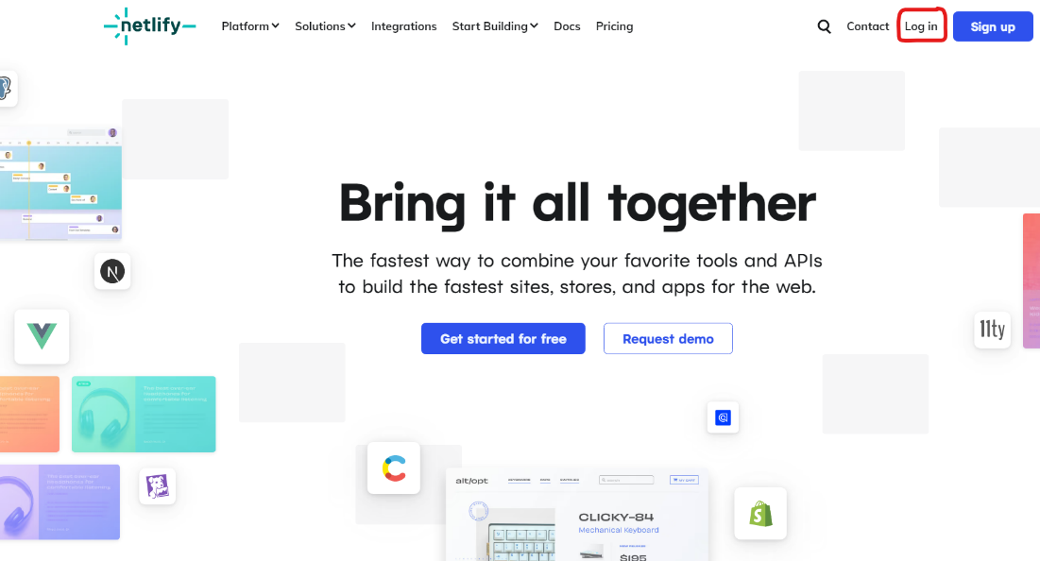

1. Log in met de gegevens die wij u gegeven hebben.  
   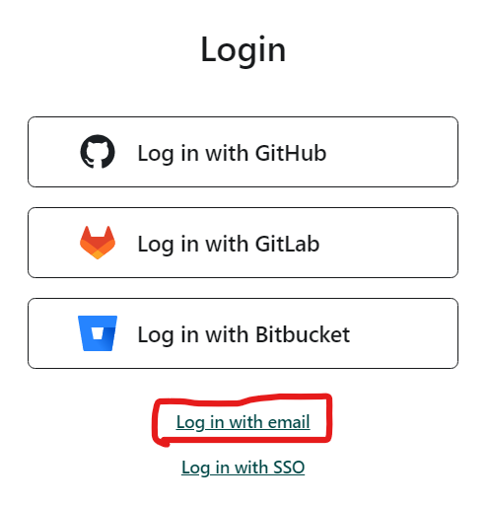
2. Wanneer u ingelogd bent gaat u naar het gedeelte “Sites” waarbij u klikt op de website voor de rondleiding.

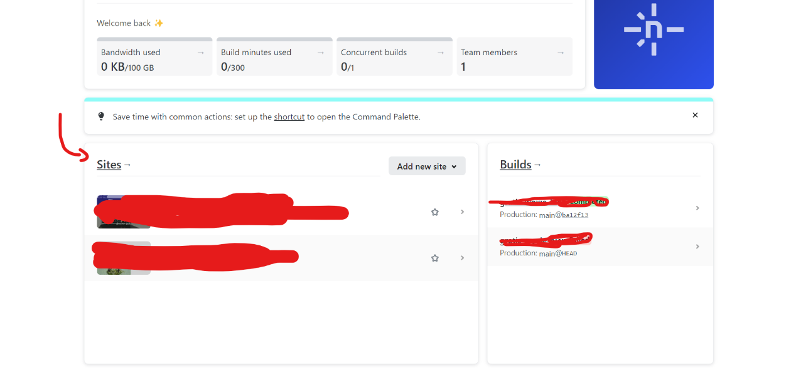

1. Ga naar het tablad “Deploys” en scroll naar beneden naar het gedeelte “Update your website” waarbij je op de knop “Browse to upload” kan duwen.

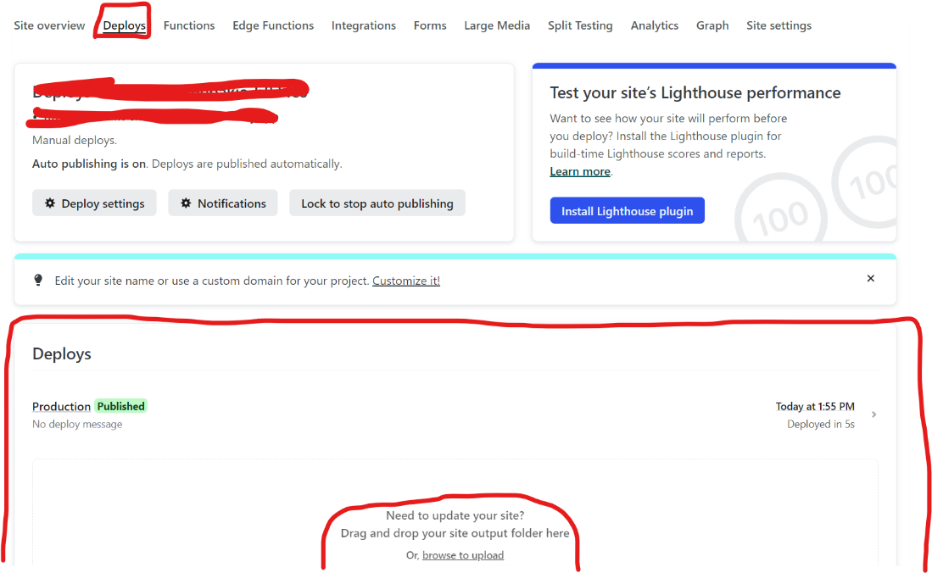

1. Zoek vervolgens naar de folder waar de website zich bevindt en selecteer deze hele folder. Uw website is nu up-to-date met de laatste nieuwe opgeslagen aanpassing.

Indien u vragen heeft kan u altijd contact-opnemen met ons via onderstaand email-adres:  
[r0905068@student.thomasmore.be](mailto:r0905068@student.thomasmore.be)